ТЕХНИЧЕСКОЕ ЗАДАНИЕ

СОДЕРЖАНИЕ

1. Общие сведения об организации
2. Назначение и цели создания системы
3. Автоматизируемые процессы
4. Требования к системе
   1. Принцип работы серверной части
   2. Принцип работы клиентской части
   3. Структура базы данных
   4. Пользовательский интерфейс
   5. Пользовательские исключения
   6. Технические средства системы
      1. Технические средства сервера
      2. Технические средства клиента
   7. Эскиз клиента
5. Жизненный цикл системы
6. Эксплуатация системы
7. Аппаратные средства системы
8. Документация системы
9. Источники разработки
10. Общие сведения об организации

Компания «StaffHarmony» представляет из себя агентство по трудоустройству. Главной особенностью которой является поиск и оформление потенциальных специалистов на свободные в текущий момент вакансии.

На данный момент в компании существует несколько отделов, которые выполняют отличную друг от друга работу. Каждый из отделов отвечает за отдельную профессиональную направленность, но при этом тесно связан с остальными.

«StaffHarmony» собственными усилиями обрабатывает более 10тыс. вакансий в месяц, тем самым закрепляя свой статус в hr индустрии.

Из-за большого потока новых вакансий компании потребовалось адоптироваться под современные запросы клиентов. Для этого работниками отдела администрации было выдвинуто решение разработать информационную систему, которая повысит эффективность и автоматизирует работу с данными.

Система должна предоставлять пользователю ряд функций, которые буду взаимодействовать с полученными данными – анкетами и вакансиями. Далее следует пример взаимодействий с анкетами: получение и добавления в ИС новых анкет, удаление и изменение уже существующих, обновление конкретных данных внутри анкеты.

Таким образом данная ИС обеспечит возможность обрабатывать большее количество данных, что в итоге повысит уровень продуктивности работников «StaffHarmony.

1. Назначение и цели создания системы

Назначение системы: автоматизировать и повысить эффективность обработки большого потока данных о вакансиях и анкетах соискателей, с которыми работают компания.

Основные цели создания системы:

1. Обеспечить возможность быстрого и удобного управлениями данными о вакансиях и анкетах, включая их получение, добавление, изменение и удаление.
2. Повысить производительность и эффективность работы сотрудников компании за счет автоматизации рутинных операций с данными.
3. Поддерживать тесное взаимодействие между различными отделами компании, отвечающими за разные профессиональные направления, для обработки большого количества вакансий.
4. Адаптировать работу компании к современным требованиям клиентов и тенденциям в hr-индустрии.
5. Автоматизируемые процессы

Основываясь на целях автоматизации производства и процессов, описанных в предоставленных источниках, автоматизируемые процессы будущей информационной системы для кадрового агентства могут быть описаны следующим образом:

1. Регистрация и обработка вакансий:

Работодатель подает данные о свободной вакансии в систему, включая информацию о должностных обязанностях, количестве необходимых сотрудников, сроках найма и размере заработной платы.

Система автоматически обрабатывает эти данные, создавая удобное оформление и описание вакансии.

2. Анализ и подбор кандидатов:

ИС хранит кандидатов, сохраняя все данные о них.

Рекрутеры могут использовать систему для управления процессом отбора, сопоставления требований вакансии с анкетами кандидатов.

3. Сопровождение процесса найма:

Рекрутеры могут использовать ИС для составления обоснования почему компании стоит нанять конкретного кандидата и обсуждения предложений о работе.

Таким образом, ИС для кадрового агентства будет автоматизировать процессы регистрации вакансий, анализа кандидатов и сопровождения процесса найма, повышая эффективность работы агентства и улучшая качество подбора персонала.

1. Требования к системе
   1. Принцип работы серверной части

В информационной системе кадрового агентства, серверная часть играет ключевую роль в обеспечении эффективной работы всей системы. Сервер – это центральное звено, которое обрабатывает запросы от клиентов, в данном случае рекрутеров, и осуществляет доступ к базе данных с информацией о кандидатах и вакансиях. Серверная часть обеспечивает безопасное хранение и передачу данных, а также контролирует доступ к различным функциям системы.

Сервер в информационной системе кадрового агентства должен эффективно управлять данными, обеспечивая быстрый доступ к информации о кандидатах и вакансиях только для авторизованных рекрутеров. Логика работы сервера включает в себя обработку запросов, проверку прав доступа, выполнение бизнес-логики системы, а также обновление и синхронизацию данных между клиентскими приложениями и базой данных. Важно, чтобы сервер был надежным, масштабируемым и обеспечивал высокую производительность, чтобы обеспечить эффективную работу рекрутеров и оптимизировать процессы подбора персонала.

Сервер в информационной системе кадрового агентства работает как мост между клиентским приложением и базой данных. Он получает запросы от клиентского приложения, выполненного на стороне рекрутера, и обрабатывает их, чтобы обеспечить доступ к информации о кандидатах и вакансиях. Сервер передает запросы к базе данных, получая ответы и возвращая их клиентскому приложению.

В ответ на запросы, сервер выполняет бизнес-логику системы, которая может включать в себя проверку прав доступа, выполнение запросов к базе данных, а также обновление и синхронизацию данных между клиентскими приложениями и базой данных. Это обеспечивает, что только авторизованные рекрутеры могут получить доступ к информации, необходимой для эффективной работы с кандидатами и вакансиями.

Таким образом, сервер играет важную роль в обеспечении безопасности и эффективности работы информационной системы кадрового агентства, обеспечивая быстрый доступ к информации и надежное хранение данных.

* 1. Принцип работы клиентской части

Клиентская часть информационной системы для кадрового агентства представляет собой пользовательский интерфейс, через который рекрутеры могут взаимодействовать с системой. Этот интерфейс обеспечивает удобный доступ к функциям системы, позволяя рекрутерам эффективно управлять информацией о кандидатах и вакансиях. Клиентская часть обычно включает в себя различные модули для поиска, просмотра, добавления и редактирования данных.

При взаимодействии с сервером, клиент отправляет запросы на получение, обновление или добавление данных. Сервер обрабатывает эти запросы, выполняет необходимые операции с базой данных и возвращает результат клиенту. Клиентская часть отображает полученные данные пользователю и позволяет взаимодействовать с ними.

Эффективное взаимодействие клиента с сервером в информационной системе кадрового агентства обеспечивает быстрый доступ к актуальным данным, удобство использования системы и повышает производительность рекрутеров. Важно, чтобы клиентская часть была интуитивно понятной, отзывчивой и обеспечивала удобный интерфейс для работы с информацией о кандидатах и вакансиях.

* 1. Структура базы данных

Для правильного функционирования информационной системы требуется качественно подобрать хранилище, которое предоставит безопасное и долгосрочное хранение данных.

После решения отдела администрации были выделены следующие сущности, на основе которых будет разрабатываться база данных системы:

1. Вакансии
2. Сотрудники кадрового агентства
3. Анкеты соискателей
4. Доступ к системе

База данных информационной системы должна состоять из следующих связанных таблиц:

1. Vacancy - таблица содержащая информацию о вакансиях.
2. Worker - таблица содержащая информацию о сотрудниках агентства.
3. Form - таблица содержащая информацию об анкетах.
4. Access – таблица содержащая информацию о доступе к информационной системе

Данные о вакансиях должны размещаться в таблице Vacancy:

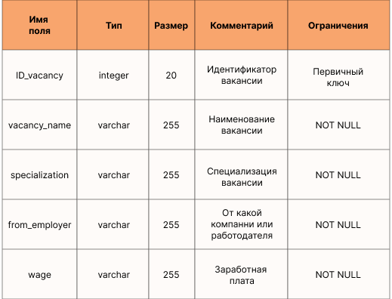

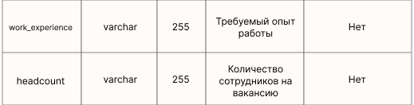

Данные о сотрудниках кадрового агентства должны размещаться в таблице Worker:

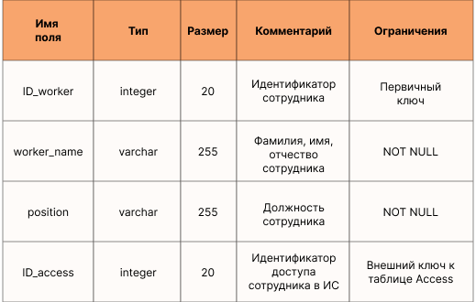

Данные о анкетах соискателей должны размещаться в таблице Form:

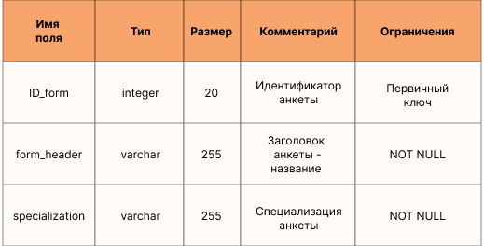

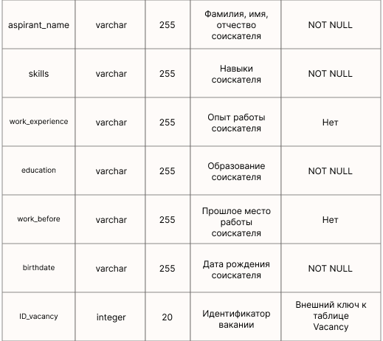

Данные о доступе должны размещаться в таблице Access:

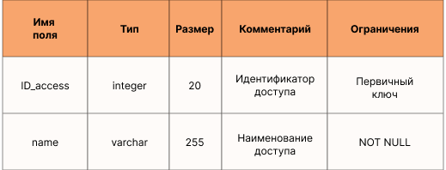

4.4 Пользовательский интерфейс

Пользовательский интерфейс информационной системы должен быть удобен в использовании, где каждая кнопка, иконка или раздел будут созданы для того, чтобы сделать взаимодействие с программой интуитивно понятным и приятным. Для этого требуется определить основную палитру цветов, которые будут использоваться на протяжении всего процесса разработки системы. Главным и лидирующим цветом является – Принстонский оранжевый. Он будет использоваться во всех главных элементах ИС. Остальные цвета в палитре займут оттенки желтого, оранжевого, красного.



Каждый из элементов интерфейса должен быть создан с учетом потребностей потенциального пользователя, чтобы обеспечить комфортное и эффективное использование системы.

Пользователь должен видеть структурированные разделы, легко доступное меню и легко воспринимаемые иконки, которые помогут ему быстро ориентироваться в функционале программы.

[иконки](https://www.svgrepo.com/collection/scarlab-duotone-line-vectors/2)

Удобство и эффективное использование интерфейса напрямую зависит от используемых шрифтов. Если пользователю ничего не говорит иконка, отвечающая за регистрацию аккаунта, тогда на ее месте приходит текст. Данный текст требуется делать легко читаемым, чтобы он сразу давал понять пользователю что выполняет данная функция. Для этого в разработке ИС требуется использовать популярную классификацию шрифтов без засечек.

Итоговым решением стало использование шрифтов семейства Inter.

Водный текст про шрифт, использованную семью шрифтов, ширину, примерный размер в разных компонентах.

Абзац про кнопки

* 1. Пользовательские исключения

Абзац про возможные пользовательские исключения